 |  | Проект
ЧĂВАШ РЕСПУБЛИКИН  КОМСОМОЛЬСКИ  МУНИЦИПАЛЛĂ ОКРУГĔН  АДМИНИСТРАЦИЙĔ  ЙЫШẰНУ  ___.07.2024 ç. № ___  Комсомольски ялĕ |  | АДМИНИСТРАЦИЯ  КОМСОМОЛЬСКОГО  МУНИЦИПАЛЬНОГО ОКРУГА  ЧУВАШСКОЙ РЕСПУБЛИКИ  ПОСТАНОВЛЕНИЕ  ___.07.2024 г. № ___  село Комсомольское

Об утверждении схемы размещения

нестационарных торговых объектов на территории Комсомольского муниципального округа Чувашской Республики

В соответствии с приказом Министерства экономического развития, промышленности и торговли Чувашской Республики от 16 ноября 2010 года №184 «О Порядке разработки и утверждение органами местного самоуправления в Чувашской Республике схемы размещения нестационарных торговых объектов» администрация Комсомольского муниципального округа п о с т а н о в л я е т:

1. Утвердить схему размещения нестационарных торговых объектов на территории Комсомольского муниципального округа Чувашской Республики, согласно приложению к настоящему постановлению.
2. Признать утратившим силу постановления администрации Комсомольского района Чувашской Республики от 02.04.2015 №152 «Об утверждении схемы размещения нестационарных торговых объектов на территории Комсомольского района Чувашской Республики»;
от 21.08.2015 г. №265 «О внесении изменений в Схему размещения нестационарных торговых объектов на территории Комсомольского района Чувашской Республики, утвержденную постановлением администрации Комсомольского района от 02.04.2024 г. № 152»;
от 06.10.2016 г. №294 «О внесении изменений в постановление администрации Комсомольского района от 02.04.2015 г. №152 «Об утверждении схемы размещения нестационарных торговых объектов на территории Комсомольского района Чувашской Республики»;
от 29.03.2017 г. №136 «О внесении изменений в постановление администрации Комсомольского района от 02.04.2015 г. №152 «Об утверждении схемы размещения нестационарных торговых объектов на территории Комсомольского района Чувашской Республики»;
от 16.05.2017 г. №223. «О внесении изменений в постановление администрации Комсомольского района от 02.04.2015 г. №152 «Об утверждении схемы размещения нестационарных торговых объектов на территории Комсомольского района Чувашской Республики».

3. Контроль за исполнением настоящего постановления возложить на отдел экономики, имущественных и земельных отношений администрации Комсомольского муниципального округа Чувашской Республики.

4. Настоящее постановление вступает в силу со дня его официального опубликования и распространяет свое действие на правоотношения, возникшие с 01 января 2024 года.

Глава Комсомольского
муниципального округа Н.Н.Раськин

Приложение
к постановлению от __ .07.2024 №_____

NN  п/п | Место размещения и адрес | Геолокация | Тип торгового объекта, используемого для осуществления торговой деятельности | Площадь земельного участка, торгового объекта (здания, строения, сооружения0 или его части | Ферма собственности  земельного участка, торгового объекта (здания, строения, сооружения0 или его части | Срок осуществления торговой деятельности в месте размещения нестационарных торговых объектов | Специализация торгового объекта (ассортимент реализуемого товара)
1. | с.Комсомольское, ул.Заводская, д.№28 южнее на 10 метров от Дома Торговли | 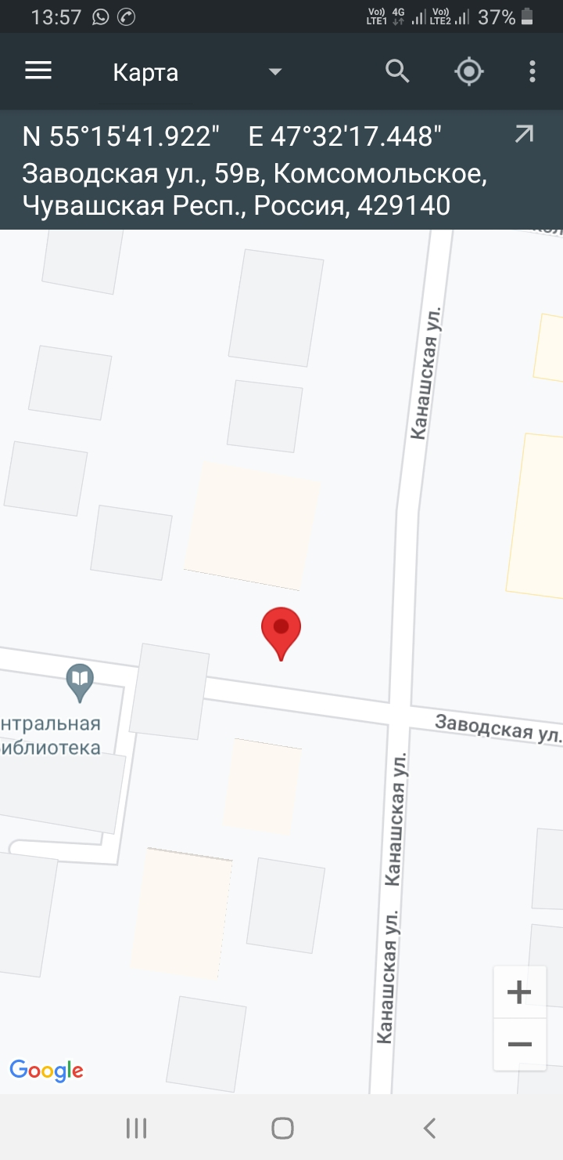 | Торговый киоск | 15 м ² | Земли, государственная собственность на которые не разграничена | круглогодично | Продовольственные товары (молочная продукция)
2. | с.Комсомольское, ул.Заводская, д.№28 южнее на 10 метров от Дома Торговли |  | Торговый киоск | 15м ² | Земли, государственная собственность на которые не разграничена | круглогодично | Промышленные товары
3. | с.Комсомольское, ул.Заводская, д.№28 южнее на 10 метров от Дома Торговли |  | Торговый киоск | 15м ² | Земли, государственная собственность на которые не разграничена | круглогодично | Промышленные товары
4. | с.Комсомольское, ул. Канашская, кадастровый квартал:21:13:090110 | 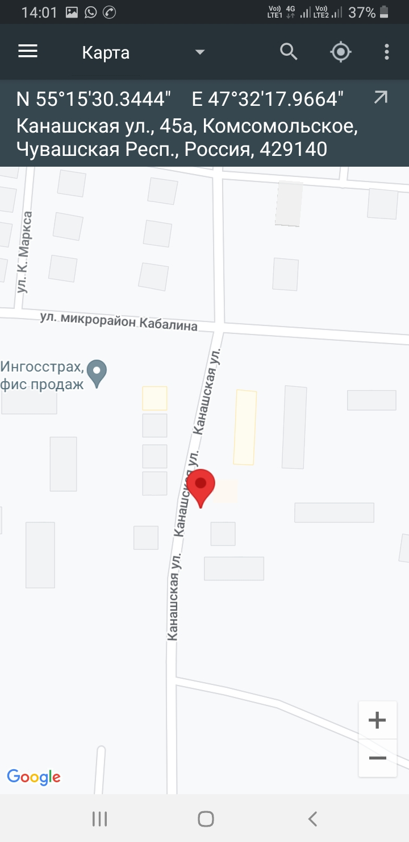 | Торговый киоск | 20 м² | Земли, государственная собственность на которые не разграничена | сезонно | Рассада овощных и плодово-ягодных культур
5. | с.Комсомольское, ул. Канашская, кадастровый квартал:21:13:090110 |  | Торговый киоск | 20м² | Земли, государственная собственность на которые не разграничена | сезонно | Рассада овощных и плодово-ягодных культур
6. | с.Комсомольское, ул. Канашская, кадастровый квартал:21:13:090110 |  | Торговый киоск | 20 м² | Земли, государственная собственность на которые не разграничена | сезонно | Фрукты и овощи, продукты питания

